# 路由

## 展示

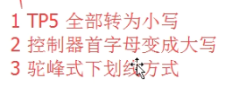

## 驼峰

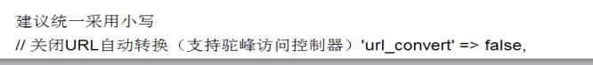

下划线会给省略 之后的第一个字母大写

## Url正则



## Url::build 与url()

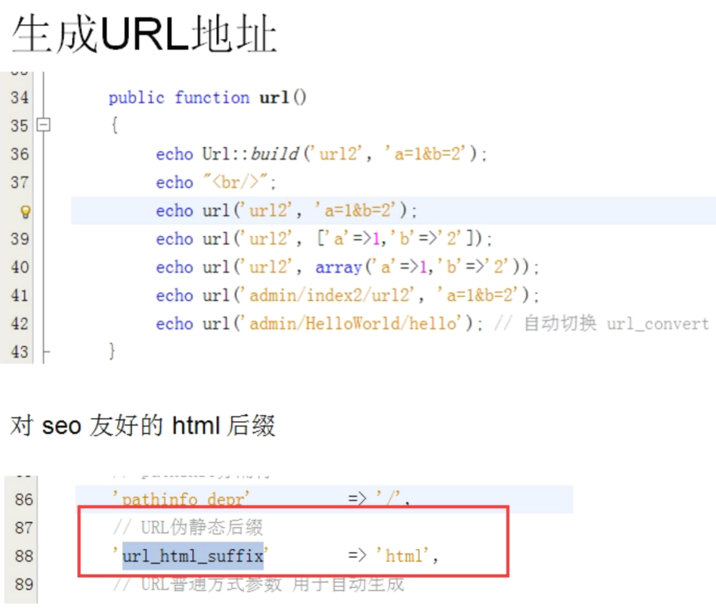

# 请求响应

## Request的写法

$this->request-get()

Request()->get()

$request=request::instance;$request->get()

input（） input(get.)input(get.name)

参数

$request->param();

获取所有的

$request->get()

$request->get(‘name’)

$request->cookie(‘name’)

$request->file(‘name’);(上传文件信息)

其他参数

$request->method()/ip()/isAjax()/domain()/baseFile()/

完成url：url(true) 参数信息：query()

当前url不含有参数baseUrl()

pathinfo信息：pathinfo()

后缀信息：ext()

模块：module()

控制器:controller()

方法：action()

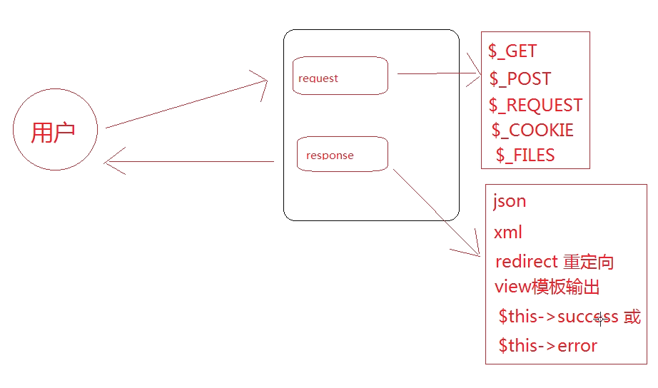

## Reponse

$data= [‘name’=’sunxiao’]

Json($data)

Xml($data)

$this->assign(‘name’,’模板’)

Return $this->fetch(‘index/index’)

## 跳转

$this->success(‘aa’,’hello’)

$this->error(‘aa’,’hello’)

$this->redirect(‘www.baidu.com’)

# 数据库

## Crud

Db::execute(‘insert into tablename (id.name) values (1,‘名字’)’)

Db::query(‘select * from tb where id = 5’)

Db::execute(‘delete from tb where id = 5’)

Db::execute(‘truncate table tb’)

Db::connect(‘db1’)->query(‘select * from tb where id = 5’)

## 预绑定

Db::execute(‘insert into tb (‘id’,’name’) values (?,?)’,[1,’222’] );

Db::query（‘select * from tb where id = ?’,[8]）;

## 占位符

Db::execute(‘insert into tb (‘id’,’name’) values (：id,:name)’,[‘id’=>1,’name’=>’ddddd’] );

不加键也可以

至10